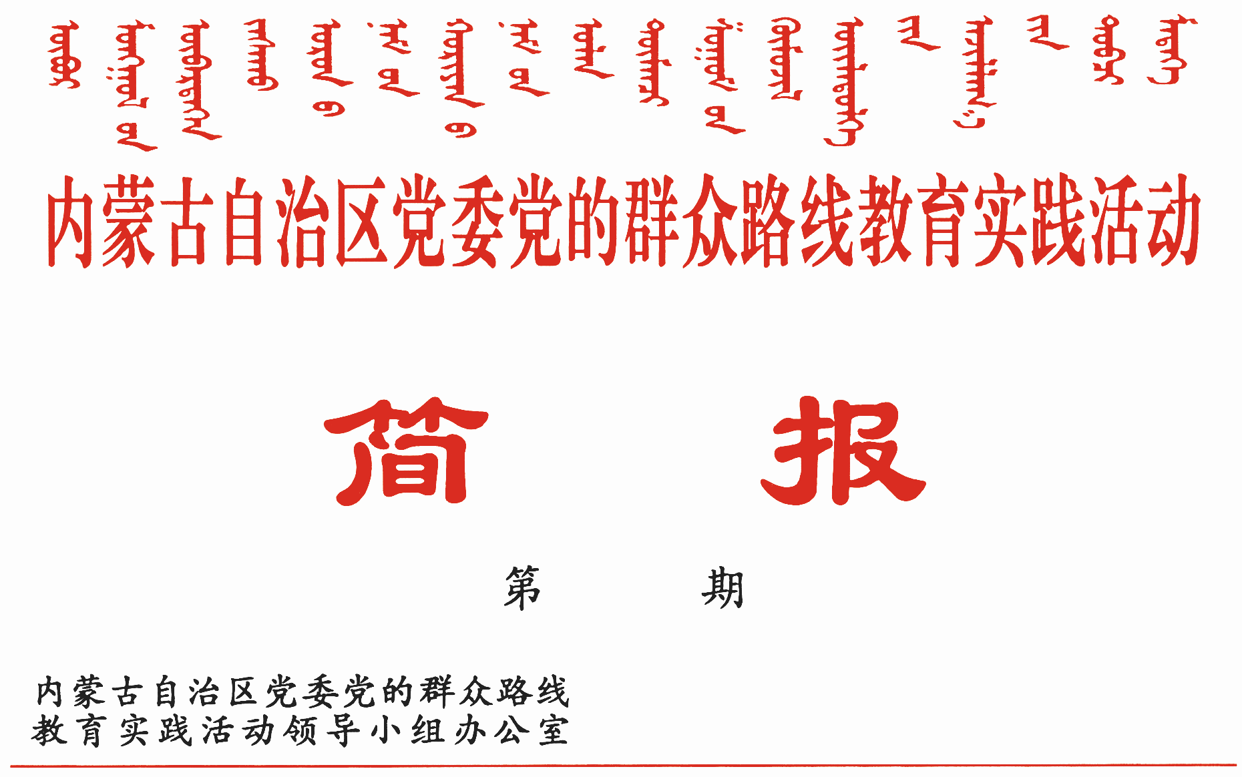

220
2014年6月26日

自治区召开第一批教育实践活动
整改落实情况督查工作汇报会
听取各巡回督查组汇报 研究部署下一阶段工作

6月26日下午，自治区召开第一批教育实践活动单位整改落实情况督查工作汇报会，听取九个巡回督查组督查工作情况汇报，全面了解第一批教育实践活动107家单位整改任务中“两方案一计划”落实完成情况，分析整改落实中存在的问题，研究部署下一阶段工作。
自治区纪委副书记、教育实践活动领导小组成员、办公室副主任巴建光参加会议并讲话，自治区党委组织部巡视员、教育实践活动领导小组成员、办公室副主任樊忠主持会议。
巴建光指出，各巡回督查组认真履责，从严从实督查指导。始终抓住领导班子和领导干部这个重点，特别是紧紧抓住一把手这个关键，同时对重点单位，执法监管部门、窗口单位和服务行业及涉及民生重点部门的整改落实情况进行重点督查，充分发挥党代表在督促检查、传导压力工作中的监督作用，督查工作取得了较好成效。各单位高度重视整改落实工作，紧紧围绕“四风”方面存在的突出问题和群众反映强烈的问题敢于动真碰硬、立行立改，取得了明显成效。通过整改，各单位党员干部工作作风明显转变，纪律意识得到强化，工作热情显著提高，工作质量和效率明显提升；领导班子工作更加务实，抓活动和抓业务两不误、两促进，教育实践活动深入人心，得到干部群众普遍认可。
巴建光指出，第一批教育实践活动各单位整改落实工作取得了阶段性成效，但也存在一些问题。思想认识方面，有的单位有松劲的苗头，投入的精力明显减少，不能妥善处理好整改与业务工作的关系。整改落实方面，进展不平衡，快慢不一致，有的单位整改思路不宽、措施不硬、深度不够，存在先紧后松现象，整改成效有待检验和巩固。专项整治方面，存在以会议落实会议、以文件落实文件、以形式主义反对形式主义的现象。制度建设方面，存在为了整改而整改、为了制度而出台制度的现象，制度设计上有的缺乏科学性和长远性，执行力不够，落实上大打折扣。
巴建光要求，针对存在的问题，自治区教育实践活动领导小组办公室要尽快拿出具体有针对性的对策措施，指导督促第一批活动单位真正把整改任务抓好、抓实、抓出成效。一要进一步加强对第一批活动单位整改落实情况的指导。通过与第二批教育实践活动的互动抓好各单位的整改任务落实，进一步强化“作风建设永远在路上”意识，继续加强学习、提高思想认识，确保教育实践活动收尾不收场，整改落实见实效。二要进一步加大督查力度。督促各单位继续完善台账管理，建立督办长效机制，真正使“两方案一计划”全面落到实处；对整改未完成的问题，要督促整改单位进行再梳理，进一步细化整改要求，明确整改时限，做到一抓到底，件件有着落。对已经整改的要抓巩固、抓提高，防止反弹。三要进一步加强相关制度建设。要从自治区层面抓好制度的顶层设计，对整改落实中出现的共性问题，在深入调查研究基础上，制定更加人性化，更具科学性、长远性，切实可行的政策措施。对自治区已出台的制度，要在强化执行上下功夫，增强制度的约束力。
樊忠同志在总结时强调，各巡回督查组要进一步修改完善汇报材料，自治区教育实践活动办督查指导组要抓紧梳理汇总各组材料，尽快形成督查工作情况专题报告。专题报告经自治区教育实践活动领导小组及自治区党委常委会议审议后，将对第一批教育实践活动107个单位“两方案一计划”整改落实情况在全区进行通报。自治区教育实践活动办要根据督查中发现的问题，尽快提出推进整改落实的具体对策措施；抓紧安排人大代表、政协委员对第一批教育实践活动参学单位“两方案一计划”整改落实工作进行第二轮督查，确保教育实践活动真正取得人民满意的实效。

报：中央巡回督导组
王君书记，巴特尔主席，李佳副书记，张力书记，乌兰部长，
李鹏新部长
自治区党委教育实践活动领导小组各成员
发：自治区各督导组，第一批教育实践活动各单位领导小组组长
各盟市、旗县（市、区）党委教育实践活动领导小组及其办公室
挂：北疆先锋网，内蒙古组织工作网
自治区党委教育实践活动领导小组办公室 2014年6月26日印发

